제목: [YKD27] 출발일 지정 주요 노선 IND SPOT 프로모션 통보 (14차)

미주 노선 IND SPOT 프로모션 가격 통보하오니 판매에 적극 활용하여 주시기 바랍니다.

1. 운영 기간
○ 출발 일자 : 하기 지정일 (판매가 테이블 참조)
○ 발권 기간 : 2019년 9월 16일 ~ 9월 20일

2. 대상 AGT : 한국지역 전 대리점
3. 판매가 : 주말 출발 시 +15만원

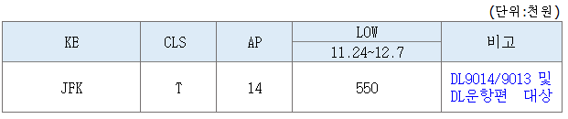

4. 판매 지침
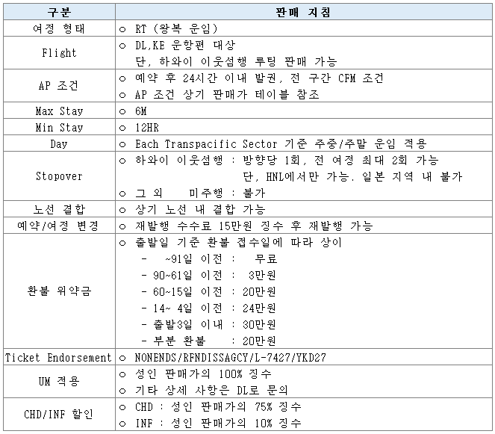
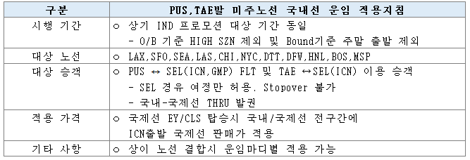

5. AUTH NUMBER / TICKET DESIGNATOR
- 9SDQNIEHXA / YKD27
단, CHD,INF 대상 할인적용시 PAX TYPE TD 사용 (예. CH25,IN90)
.끝.

※ DL 운임 관련 문의 사항은 DL Call Center 02-317-5535 로 연락하여 주시기 바랍니다.

